ESCOLA

Estudo do Meio – Ficha Informativa n.º 33

Nome:_______________________________________ Data: __/___/____

Feriados nacionais

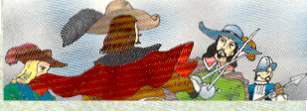
1.º de Dezembro Restauração de Portugal (1640)

D. Sebastião, um rei jovem e aventureiro, quis conquistar o Norte de África. Na batalha de Alcácer Quibir (em Marrocos), os portugueses foram derrotados e D. Sebastião morreu. D. Sebastião não deixou descendentes e, por isso, a sua morte levou Portugal a perder a independência, em 1580.
Durante 60 anos, três rei espanhóis governaram o nosso país.
Filipe I, quando foi aclamado rei, fez muitas promessas aos Portugueses, que nunca foram cumpridas. Os Portugueses estavam descontentes.
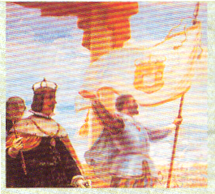

No dia 1º de Dezembro de 1640, um grupo de fidalgos portugueses revolta-se contra o domínio espanhol. Portugal restaurou a sua independência.

Naquele Tempo...
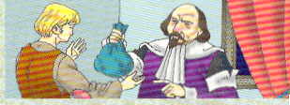
Os Portugueses, contra a sua vontade, lutavam ao lado dos Espanhóis, contra os inimigos de Espanha.

A guerra provocava muitas despesas que obrigava os Portugueses a pagar grandes impostos.
Os lugares importantes do governo que deviam pertencer aos Portugueses, eram ocupados pelos Espanhóis.
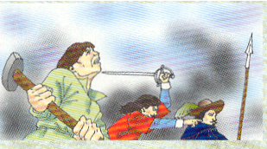
O povo, cada vez mais descontente, começou a revoltar-se.
Um grupo de fidalgos prepara a revolução que vai libertar Portugal.
Os Portugueses escolheram D. João IV para rei de Portugal em 1640.

